**Федеральное государственное бюджетное образовательное учреждение**

**высшего образования**

**«РОССИЙСКАЯ АКАДЕМИЯ НАРОДНОГО ХОЗЯЙСТВА   
И ГОСУДАРСТВЕННОЙ СЛУЖБЫ**

**ПРИ ПРЕЗИДЕНТЕ РОССИЙСКОЙ ФЕДЕРАЦИИ»**

**НИЖЕГОРОДСКИЙ ИНСТИТУТ УПРАВЛЕНИЯ – филиал РАНХиГС**

**Отчет по программной инженерии №0**

**Вход на GitHub**

Выполнил: студент группы Иб-321

Комышков Владислав Дмитриевич

Заходим на сайт github.com (рис 1). Нажимаем “sign in” (вход).

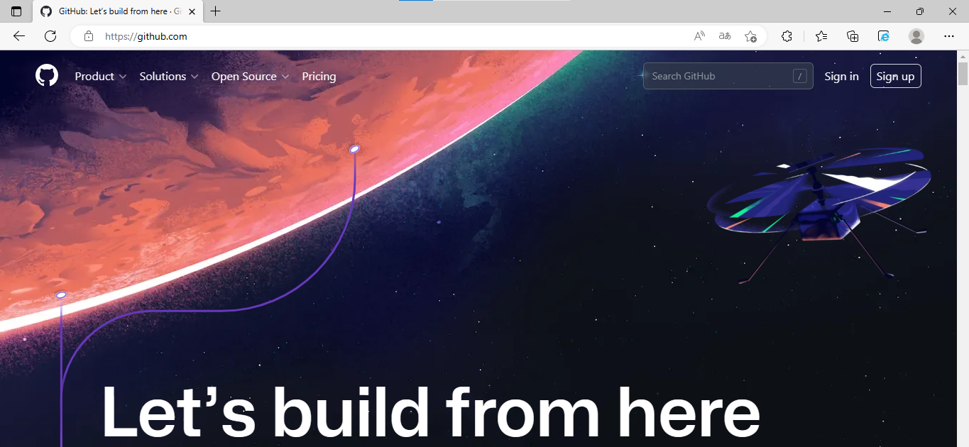Рис 1 – вход на github

Вводим логин и пароль (рис 2).

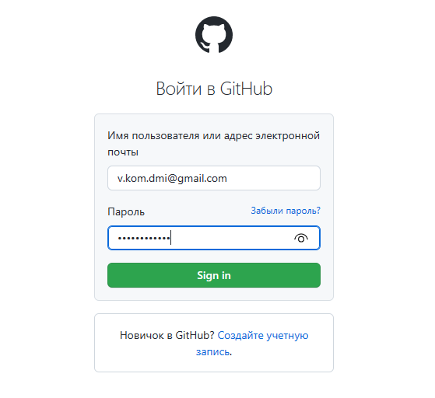

Рис 2 – ввод данных пользователя

Мы попадаем на главную страницу (рис 3). Нажимаем на кнопку “create repository” (создать репозиторий).

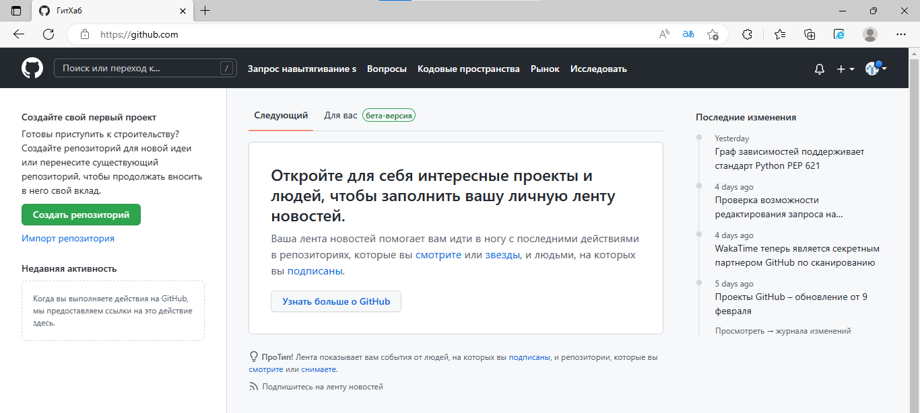

Рис 3 – главная страница

Задаем имя репозитория, куда будем загружать все отчеты и лабораторные работы (рис 4). Выбираем public или private, то есть тип доступа к нашему репозиторию – публичный или приватный.

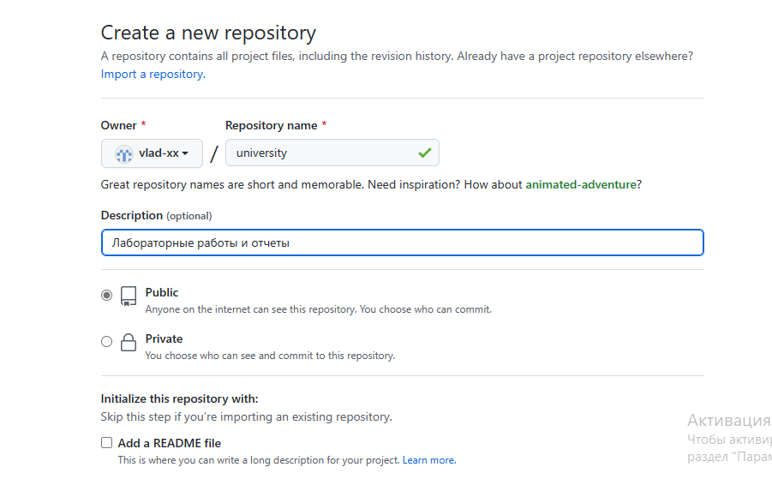

Рис 4 – создание репозитория

После создания мы видим основную страницу нашего репозитория. Добавим нашу папку с отчетом (рис 5).

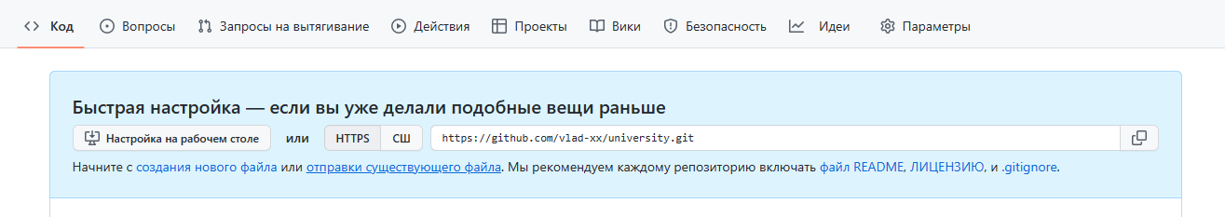

Рис 5 – добавление отчета в репозиторий